Plantilla de Hoja de Predicciones de una CDI

Objetivos de Aprendizaje:
- Calcular la distancia de manera gráfica.
- Identificar las operaciones que se requieren para calcular la distancia absoluta.
- Asociar la distancia directa con el movimiento de los puntos en la recta numérica.
- Calcular de manera gráfica y numérica la distancia absoluta.
- Explicar con sus propias palabras la distancia directa.

DEMOSTRACIÓN No.1
Descripción de la Demostración
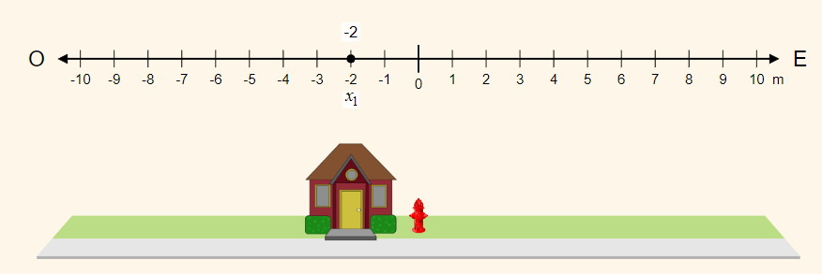

Pregunta
- Dibuja donde colocarías la niña para que la distancia absoluta sea 3. Reto: Hay dos soluciones. ¡Intenta dibujar ambas!
Predicción. En la imagen dibuja tu predicción de la ubicación de la niña. Marca los números que utilizaste para realizar tu predicción. | Explicación Inicial. Explica porque dibujas a la niña en esa ubicación.
Resultados y Discrepancias. Dibuja el resultado que observaste en la simulación. Marca los números que utilizaste para realizar tu predicción. | Explicación Final. Explica lo que observaste y analiza la diferencia entre tu predicción y el resultado.
Conclusión

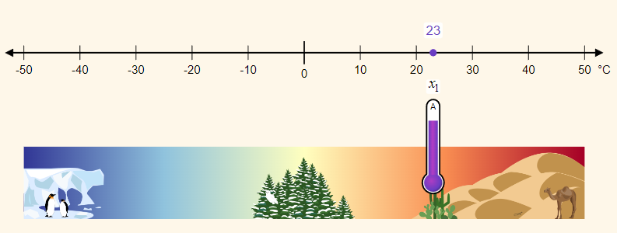

Pregunta
¿Dónde dibujarías los termómetros para obtener una distancia de 23? Reto: ¡Intenta dibujar tres soluciones!!

Predicción 1. En la imagen dibuja tu predicción de la ubicación de los termómetros. Marca los números que utilizaste para realizar tu predicción. | Explicación Inicial. Explica porque dibujaste los termómetros en esa ubicación.
Predicción 2. En la imagen dibuja tu predicción de la ubicación de los termómetros. Marca los números que utilizaste para realizar tu predicción. | Explicación Inicial. Explica porque dibujaste los termómetros en esa ubicación.
Predicción 3. En la imagen dibuja tu predicción de la ubicación de los termómetros. Marca los números que utilizaste para realizar tu predicción. | Explicación Inicial. Explica porque dibujaste los termómetros en esa ubicación.
Resultados y Discrepancias. Dibuja el resultado que observaste en la simulación. | Explicación Final. Explica lo que observaste y analiza la diferencia entre tu predicción y el resultado.  .
Conclusión

DEMOSTRACIÓN No. 2

Descripción de la Demostración
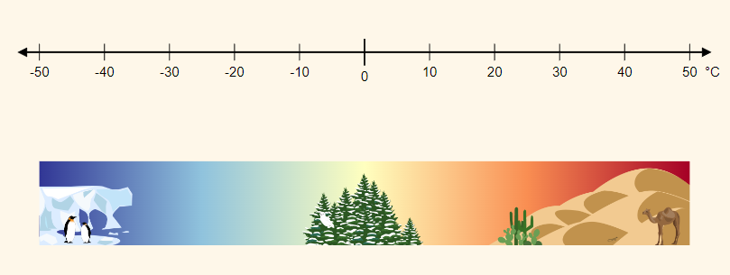

NOTA: En esta sección se puede recuperar el trabajo previo con los libros Bestiario de seres fantásticos mexicanos y Nos vamos de fiesta (Esta es una sugerencia de trabajo y los libros pueden ser sustituidos por otros de una temática similar o lo que el docente considere prudente).
¿Recuerdas las ciudades y países del cuento? (aquí podemos mostrar los libros) ¿Cuál te llamó más la atención? ¿Por qué? Ahora vamos a investigar su temperatura y trabajar con la recta numérica.
Nota: Escribe la temperatura en las líneas punteadas.
- 1. Pregunta:
La ciudad ____ tiene una temperatura de ____. Si coloco el termómetro morado en la temperatura en esa temperatura, ¿dónde debo colocar el segundo termómetro para que la distancia sea negativa? Reto: Existen varias respuestas, trata de dibujar una.
Predicción 1. En la imagen dibuja tu predicción de la ubicación de los termómetros. Ubica los números en el cuadro de operaciones.  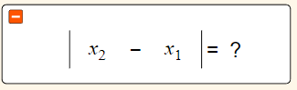 | - Explicación Inicial. Explica porque dibujaste los termómetros en esa ubicación.
Resultados y Discrepancias. Dibuja el resultado que observaste en la simulación. | Explicación Final. Explica lo que observaste y analiza la diferencia entre tu predicción y el resultado.
Conclusión

2. Pregunta: Si coloco el termómetro en -16 ¿Cómo debo colocar el segundo termómetro para que la distancia sea 27?
Predicción. Dibuja tu respuesta y escribe las operaciones | - Explicación Inicial. Explica porque consideras que es la operación correcta.
Resultados y Discrepancias. Dibuja el resultado que observaste en la simulación. | - Explicación Final. Explica lo que observaste y analiza la diferencia entre tu predicción y el resultado.
Conclusión

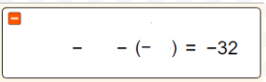
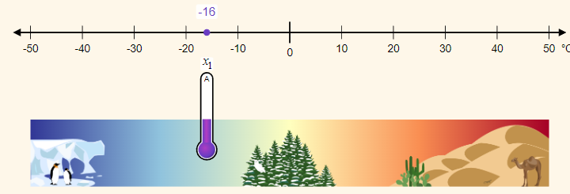

3. Pregunta ¿Cómo debo dibujar los dos termómetros para que la distancia sea -32?
Predicción. Dibuja tu respuesta y escribe las operaciones. | - Explicación Inicial. Explica porque consideras que es la operación correcta.
Resultados y Discrepancias  - Dibuja el resultado que observaste en la simulación. | Explicación Final  - Explica lo que observaste y analiza la diferencia entre tu predicción y el resultado.
Conclusiones

